## 小C app 制作升级包

### 打开桌面的hibuilder快捷方式

如图1-1



图1-1

### 2.修改manifest.json文件

1.修改应用名称和版本号

打开mainfest.Json文件，

应用名称：修改你要打包的商家名称（app名称）

版本号：你要打的最新版本号。（规则依次增加1 如：3.0.0升级到3.0.1）

如图2-2



图2-2

1. 生成应用图标（有了就不用生成了）

图片路径：

C:\Users\Administrator\Desktop\h5xiaoc\小C icon



图2-2-1

1. 设置启动页图片（如果这一页已经设置了就不用设置了(设置过了的如图2-2-3)，未设置就要根据不同尺寸设置不同启动页图片（未设置效果如图2-2-2））

图片路径：

Ios：

C:\Users\Administrator\Desktop\打包\小C启动页\ios

Android：

C:\Users\Administrator\Desktop\打包\小C启动页\android



图2-2-2



图2-2-3

1. 配置全县模块

相关配置文件的路径：

C:\Users\Administrator\Desktop\打包\小C商家微信支付进度报告表 最新.xlsx

支付宝支付：勾选就好

微信支付：

android包：

Appid：wx9674f9fc8e2f86e2

Appsecert：

Ios对应的appid在excels去寻找对应商家的appid和Appsecert

友盟统计

进入友盟官网http://mobile.umeng.com/apps

，找到产品-app统计，登录。

账号：myhg_fw@163.com

密码：ydm36091

应用名已区分ios，android：

xc_410_梦圆皇宫_and ：57de04cee0f55a8a96002e21

xc_410_梦圆皇宫_ios ：57de050267e58e6b0e00096f

Channel_ios和Channel_android就填写对应商家的商家id



个推：

进入个推官网：

<https://dev.getui.com/dos4.0/index.html>

帐号：ydm01

密码：myhg3609

选中对应的应用，点击应用配置

梦圆皇宫的如下，如需要其他商家自行创建。

AppID：TzsxW36wTF6Em7McTHCzO6

AppKey：owAmpZeI0W627xEZS6mae8

AppSecret：LDEoPeBT2B97XEHLOlnXs8

MasterSecret：YJXTGaTdew547moWPZPVy8



如果正在商用的包没有勾选对应的权限制作的升级包中是不能勾选对应的权限的，会升级不成功。



### 3.修改服务器环境

打开js路径下的urlsserver.Js文件 Environment = true 为正式环境。如图1-3



图1-3

### 4.制作升级包

上述配置都完成了，可以开始制作升级包：

点击小C项目----》发行------》制作app移动资源升级包,放到你知道的目录。然后复制这个android.wgt文件。如图1-4



图1-4

### 5.拷贝到www文件里面

然后到桌面的打包文件夹下打开，如图1-5和1-6



图1-5



图1-6

### 6.删除urls.Js文件

将www文件夹内清空。再将android.wgt文件粘贴到www文件夹中。解压到当前文件夹内。再删掉android.wgt文件。再到js文件夹内删除urls.Js文件。(必须删)，切记不要在这个文件里面更改内容，或者在这里添加内容，其他地方引用。会出大事的。

### 7.修改update.xml

再打开update.xml文件。将version的版本修改成你指定要升级的旧版本。保存。

如图1-7



如图1-7

### 8.压缩成zip文件，修改为wgtu后缀

选中www文件夹和update.xml文件 ，添加到压缩文件（必须是zip格式的）。命名为：

yindaomei-X.X.X.wgtu （严格按照标准命名）

备注：如果你的升级包版本是3.0.1，则命名方式为：yindaomei-3.0.1.wgtu 。

然后把yindaomei-3.0.1.wgtu 文件发给周秋实，让后台升级到你要升级的版本。如图1-8



图1-8

## 小C打包ipa/apk

### 1.打开hibuilder工具，选中小C项目，如图1-1

### 修改manifest.json文件

### 2.1.修改应用名称和版本号

打开mainfest.Json文件，

应用名称：修改你要打包的商家名称（app名称）

版本号：你要打的最新版本号。（规则依次增加1 如：3.0.0升级到3.0.1）

如图2-2



图2-2

### 2.2.生成应用图标



图2-2-1

### 2.3设置启动页图片

（如果这一页已经设置了就不用设置了(设置过了的如图2-2-3)，未设置就要根据不同尺寸设置不同启动页图片（未设置效果如图2-2-2））

图片路径：

Ios：

C:\Users\Administrator\Desktop\打包\小C启动页\ios

Android：

C:\Users\Administrator\Desktop\打包\小C启动页\android



图2-2-2



图2-2-3

### 2.4配置权限模块

相关配置文件的路径：

C:\Users\Administrator\Desktop\打包\小C商家微信支付进度报告表 最新.xlsx

### 2.4.1支付宝支付

勾选就好

### 2.4.2微信支付

android包：

Appid：wx9674f9fc8e2f86e2

Appsecert：

Ios对应的appid在excels去寻找对应商家的appid和Appsecert

### 2.4.3友盟统计

进入友盟官网

http://mobile.umeng.com/apps

，找到产品-app统计，登录。

账号：myhg_fw@163.com

密码：ydm36091

应用名已区分ios，android：

xc_410_梦圆皇宫_and ：57de04cee0f55a8a96002e21

xc_410_梦圆皇宫_ios ：57de050267e58e6b0e00096f

Channel_ios和Channel_android就填写对应商家的商家id



### 2.4.4个推

进入个推官网：

<https://dev.getui.com/dos4.0/index.html>

帐号：ydm01

密码：myhg3609

选中对应的应用，点击应用配置

梦圆皇宫的如下，如需要其他商家自行创建。

AppID：TzsxW36wTF6Em7McTHCzO6

AppKey：owAmpZeI0W627xEZS6mae8

AppSecret：LDEoPeBT2B97XEHLOlnXs8

MasterSecret：YJXTGaTdew547moWPZPVy8



如果正在商用的包没有勾选对应的权限制作的升级包中是不能勾选对应的权限的，会升级不成功。



### 修改你要打包的商家id和商家名称

打开js文件夹下面的urls.js文件，如图2-3

var MERCHANTID = "72871"; // 商家id 所选分店id

var MERCHANTID_C = "72871"; // 商家id 管理中心

var TaoMeiTitleName = "梦圆皇宫"; // 商家名字 应用内显示的名称



图2-3

### 5.修改服务器环境

打开js文件夹下面的urlsserver.js文件，如图2-4

Environment = true; //true为服务器 正式环境 ，false 为测试环境



图2-4

### 6.打ios调试包

全部保存后

选中项目--》

点击发行--》

发行为原生包-》

### 6.1找到微信支付进度报告表

所有要打包的appid 文挡路径：C:\Users\Administrator\Desktop\打包的

:小C商家微信支付进度报告表 最新.xls 文件

打开这个文件；找到你要打包的商家这一行。获取对应的信息



1.appid ：com.ydm01xiaoc.id410 （命名规则com.ydm01xiaoc.id+商家id）

2.私钥密码：123456

3.对应的调试证书文件（测试使用）目录：

Profile文件：C:\Users\Administrator\Desktop\打包\410\addDevice0816.mobileprovision

私钥证书：C:\Users\Administrator\Desktop\打包\410\Developer.p12

备注：以上是梦圆皇宫商家对应的证书文件，生成其他商家的证书文件需要ios那边提供。

如果要打上架ios包需要上架证书文件。如图2-5-1



图2-5-1

打包完成之后给周秋实就好。通知下他。

### 6.2打android包

选中项目发行原生包，选中android。

Android包名：com.yidaomeib_c_kehu.activity

证书别名：shardapkeystore

私钥密码：myhg3609

证书文件目录：

C:\Users\Administrator\Desktop\打包\引导美平台\安卓打包证书\安卓打包证书\andriokeystore.keystore

如图5-2-2



图5-2-2

## 原生android批量打包

1. 打开项目，将环境改成正式环境，改成如图：

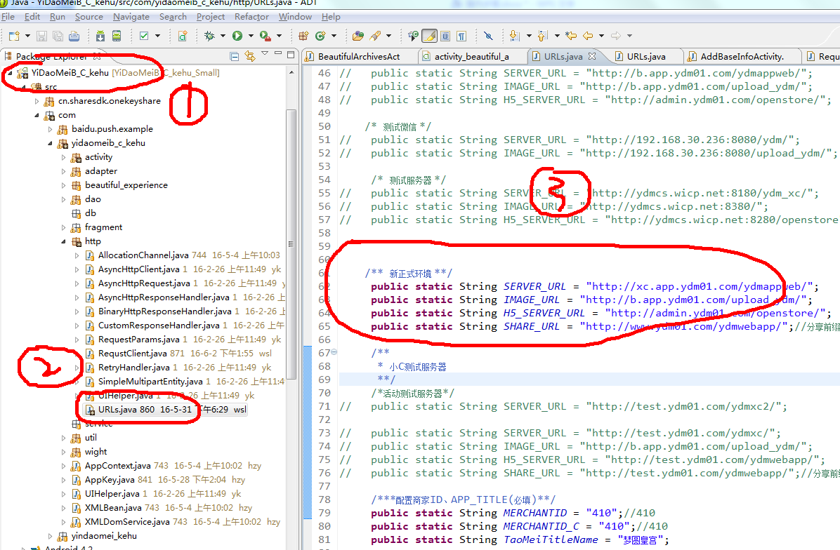

1. 打开项目所在路径，编辑packall.lua文件和replace.cmd文件



3.在packall.lua文件

将cMerchantId修改成商家id

将TaoMeiTitleName修改成商家名称



4.在replace.cmd文件中：

png_path是商家图片的全路径名称，先把商家的图片以商家id号命名放置在png_path路径下，再将图片的名称改成商家id的名称，



1. 执行

然后双击packall.cmd文件



1. 最后需要在执行的命令行输入 f



这样就完成了。

备注：手动打包时商家id和商家名称需要在项目的\assets文件夹下操作configuration_file.xml文件



1. 修改configuration_file.xml文件中的

cMerchantId，cMerchantId_c是商家id

TaoMeiTitleName是商家名称

Appname在对应的string文件中修改（和之前一样的操作）



## 4.0 B端端支付

//B端支付

微信的appid：

//额度30000

//var wxappid = "wx29c1153063de230b"; //微信公众账号id 唯一标识符

//var wxappsecret = "5d41dc61c148de988a64f903551044fd";//

//var wxpartnerid = "1295816301" ;//微信支付商户号

////商户密钥

//var partnerKey = "ydm34234523425245245245234523452"; //商户秘钥

/*

Package appid：H5EDE2EAC

Ios：

不同的appid对应不同的签名和证书。

公司级：com.ydm01.b （现在在用）

企业级（被封）：com.ydm01.enterprise.b

Android

包名：com.eims.ydmsh

证书别名：eims

* */

## 5.0 小c端支付

//额度30000

var wxappid = "wx741484d992c17831"; //微信公众账号id 唯一标识符

var wxappsecret = "d4d808b21c8446c18479a052a1a4bc57";//

var wxpartnerid = "1317173301" ;//微信支付商户号

//商户密钥

var partnerKey = "ydm34234523425245245245234523452"; //商户秘钥

/*

清单 Package appid：myhgxc

Ios：

不同的appid对应不同的签名和证书。

统一用B端的：com.ydm01.b （现在在用）

公司级（被封）：com.myhg.yindaomei.enterprise.userapp

Android

包名：com.yidaomeib_c_kehu.activity

证书别名：shardapkeystore

密码：myhg3609

微信appid：

wx741484d992c17831 后面用的，现在没用

wx31ada3f967f88ddf 最先用的 后面没用

8e09b15b1f046eba2d53d3bf7fa6076a

微信appsecret：无，需要重置，会影响原生的。

用户内部使用的不上架的用梦圆皇宫的微信资质，打多个商家的app

816816 引导美平台

650589 引导美电子商务

* */